电子科技大学

标 准 实 验 报 告

（实验）课程名称 电机拖动（实验部分）

电子科技大学教务处制表

电 子 科 技 大 学
实 验 报 告

学生姓名：刘超然 学 号：2023060904025 指导教师：张健
实验地点：主C2-104 实验时间：11月22日

一、实验室名称：电力电子与运动控制实验室
二、实验项目名称：直流伺服电动机实验
三、实验学时：4学时
四、实验原理：
直流伺服电动机主要有两种控制方式，一种是电枢控制，即通过改变电枢电压来实现对转子转速的控制；另一种是磁场控制，即通过改变励磁电压来实现对转子转速的控制（对电磁式直流伺服电动机而言）。
电枢控制的优点是电动机机械特性和调节特性的线性度好，空载损耗小，调速范围广，控制回路电感小，响应迅速；而磁场控制虽然能实现平滑调速，但调速范围不大，一般只是配合电枢控制在额定转速以上进行小范围的弱磁升速。另外，磁场控制有可能出现失磁而飞车的危险，因而较少采用。
实验中电机采用他励直流电动机，分别测试其机械特性、调节特性及电机参数。
五、实验目的：
1、通过实验测出直流伺服电动机的参数Raref、Ke、KT。
2、掌握直流伺服电动机的机械特性和调节特性的测量方法。
六、实验内容：
1、测直流伺服电动机的电枢电阻。
2、测直流伺服电动机的机械特性T=f（n）。
3、测直流伺服电动机的调节特性n=f（Ua）。
4、测空载始动电压。
七、实验器材（设备、元器件）：
控制电机综合实验装置，电源控制屏，实验桌，涡流测功系统，直流电动机，MATLAB软件
八、实验步骤：
1、用伏安法测直流伺服电动机电枢的直流电阻
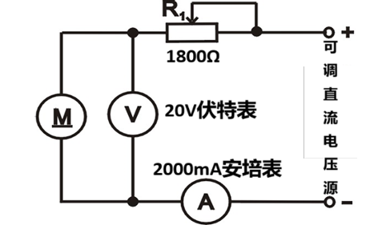
图1测电枢绕组直流电阻接线图
(1) 按图1接线，电阻R1用控制屏上两个900Ω电阻串联成1800Ω可变电阻，将阻值调至最大位置。
(2) 经检查无误后接通可调直流电源，并调至220V，调节R1使电枢电流达到0.2A，迅速测量电机电枢两端电压U和电流I，再将电机轴分别旋转三分之一周和三分之二周。同样测量U、I，记录于表1中，取三次的平均值作为实际冷态电阻。
(3) 计算基准工作温度时的电枢电阻由实验直接测得电枢绕组电阻值，此值为实际冷态电阻值，冷态温度为室温，按下式换算到基准工作温度时的电枢绕组电阻值。
$$R_{aref}=R_{a}\frac{235+θ_{ref}}{235+θ_{a}}$$
式中：$R_{aref}$——换算到基准工作温度时电枢绕组电阻，（Ω）
$R_{a}$——电枢绕组的实际冷态电阻，（Ω）
$θ_{ref}$——基准工作温度，对于E级绝缘为75℃
$θ_{a}$——实际冷态时电枢绕组温度，（℃）
2、测量直流伺服电动机的机械特性
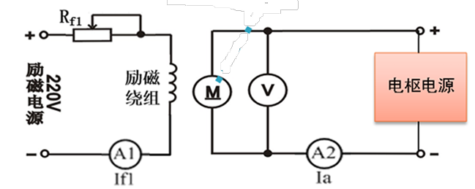
图2 直流伺服电动机机械特性测量接线图
(1) 按图2接线，图中Rf1选用屏上1800Ω可变电阻, A1、A2选用毫安表、安培表；
(2) 把Rf1调至阻值最小，接通励磁电源；
(3) 接通可调直流电源并调至220V，调节涡流测功机给电机加载；
(4) 调节Rf1阻值，使转速n=nN=1600r/min或1500r/min(请查看电动机铭牌)，电枢电流Ia=IaN=0.5A 或 0.55A（请查看电动机铭牌），电枢电压U=UN=220V，此时的励磁电流记为额定励磁电流IfN。
(5) 保持此额定励磁电流不变，以0.05A为步长减小电枢电流，记录转速n、电枢电流Ia、转矩T数据于表2中。
(6) 调节电枢电压为U=160V，保持电动机励磁电流为If=IfN，调节涡流测功机使电枢电流Ia=IaN=0.5A 或 0.55A（请查看电机铭牌），之后以0.05A为步长减小电枢电流，记录数据于表3中。
(7) 调节电枢电压为U=110V，保持电动机励磁电流为If=IfN，调节涡流测功机使电枢电流为Ia=IaN=0.5A 或者 0.55A（请查看电机铭牌），再以0.05A为步长逐渐减载，记录数据于表4中。
3、测量直流伺服电动机的调节特性
（1） 按2中（1）、（2）、（3）、（4）步骤重新调节电动机，使转速n=nN=1600r/min 或1500r/min(请查看电动机铭牌)，电枢电流Ia=IaN=0.5A或0.55A（请查看电动机铭牌），电枢电压U=UN=220V，此时电机励磁电流为额定励磁电流IfN，此时输出转矩记为额定转矩TN。
（2）以10V为步长逐渐调低电枢电压，保持励磁电流为额定励磁电流IfN，保持输出转矩为TN，测量直流伺服电动机的调节特性n=f(U),记录数据于表5中
4、测量空载始动电压
（1）空载始动电压把电枢电压调至最小，使电机停转即n=0r/min，将负载调至最小，再慢慢增大电枢电压，使电枢电压从零缓慢上升，直至电机开始连续转动，此时的电压即为空载始动电压。
（2）在额定励磁电流下，正、反向转动各作三次，取其平均值作为该电机始动电压，将数据记录于表8中。
（3）正（反）转空载转速的不对称性
$$正\left(反\right)转空载转速不对称性=\frac{正\left(反\right)向空载转速-平均转速}{平均转速}×100\%$$
$$平均转速=\frac{正向空载转速-反向空载转速}{2}$$
注：正（反）转空载转速的不对称性应≤3%
九、实验数据及结果分析：
1. 实验数据
表1 电枢电阻测量表
序号 | U(V) | I(mA) | Ra(Ω) |  | Raref(Ω)
0度位置 | 11.35 | 200 | 56.75 | 56.80 | 67.72
120度位置 | 11.42 | 200 | 57.10 | 56.80 | 67.72
240度位置 | 11.31 | 200 | 56.55 | 56.80 | 67.72

表2 U=UN=220V If=IfN= 95 mA
n(r/min) | 1500 | 1529 | 1557 | 1583 | 1612 | 1648 | 1685 | 1716
Ia(A) | 0.55 | 0.50 | 0.45 | 0.40 | 0.35 | 0.30 | 0.25 | 0.20
T(N.m) | 0.775 | 0.695 | 0.615 | 0.528 | 0.439 | 0.345 | 0.250 | 0.160

表3 U=160V If=IfN= 95 mA
n(r/min) | 1020 | 1042 | 1070 | 1096 | 1126 | 1154 | 1186 | 1220
Ia(A) | 0.55 | 0.50 | 0.45 | 0.40 | 0.35 | 0.30 | 0.25 | 0.20
T(N.m) | 0.810 | 0.726 | 0.635 | 0.546 | 0.455 | 0.370 | 0.285 | 0.180

表4 U=110V If=IfN= 94 mA
n(r/min) | 637.5 | 662.3 | 687.0 | 715.0 | 740.7 | 769.3 | 799.5 | 830.2
Ia(A) | 0.55 | 0.50 | 0.45 | 0.40 | 0.35 | 0.30 | 0.25 | 0.20
T(N.m) | 0.815 | 0.740 | 0.655 | 0.567 | 0.475 | 0.392 | 0.293 | 0.205

表5 If=IfN= 94 mA T=TN = 0.783 N.m
Ua(V) | 220 | 210 | 200 | 190 | 180 | 170 | 160 | 150
n(r/min) | 1500 | 1423 | 1353 | 1259 | 1180 | 1110 | 1033 | 953.5

表6 If=IfN= 93 mA T=0.5TN = 0.392 N.m
Ua(V) | 220 | 210 | 200 | 190 | 180 | 170 | 160 | 150
n(r/min) | 1618 | 1529 | 1443 | 1367 | 1294 | 1210 | 1129 | 1054

表7 If=IfN= 93 mA T=0
Ua(V) | 220 | 210 | 200 | 190 | 180 | 170 | 160 | 150
n(r/min) | 1722 | 1650 | 1558 | 1482 | 1402 | 1322 | 1245 | 1163

表8 If=IfN= 93 mA T=0
次数 | 1 | 2 | 3 | 平均
正向Ua（V） | 3.33 | 3.32 | 3.36 | 3.336666667
反向Ua（V） | -3.35 | -3.42 | -3.37 | -3.38

2.结果分析
（1）求得电机参数：Raref、Ke、KT
直流伺服电动机的电枢电阻:
$${ R}_{aref}=R_{a}\frac{235+θ_{ref}}{235+θ_{a}}=56.80×\frac{235+75}{235+25}=67.72Ω$$
电势常数：
$K_{e}=\frac{U_{aN}}{n_{0}}=\frac{220}{1500}=0.1467$
转矩常数：
$K_{T}=\frac{30}{π}K_{e}=\frac{30}{π}×0.1467=1.4009$
（2）直流伺服电动机的三条机械特性和三条调节特性曲线
A. 机械特性曲线
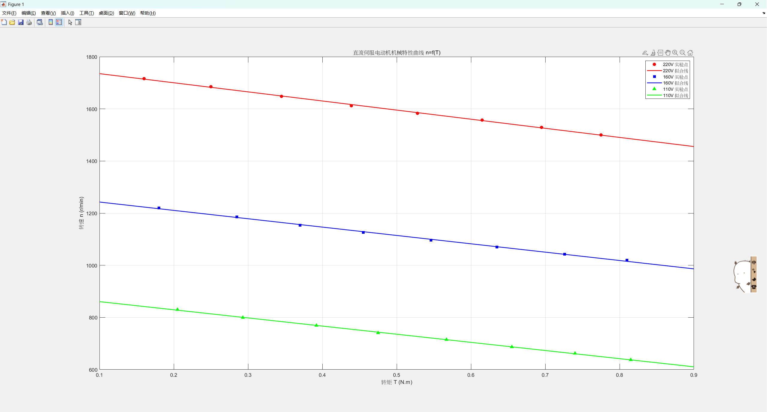
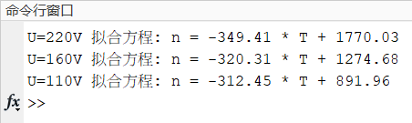
数据分析：根据机械特性曲线图和拟合方程（斜率约为 -310 至 -350 之间），可以发现三条直线基本平行，斜率相近，说明电机在不同电压下的机械特性硬度基本一致。
不同电压下的理想空载转速（截距）随电压降低而线性降低。转速随负载转矩增加而略微下降，呈现出硬机械特性，符合他励直流电动机的理论规律。
B. 调节特性曲线
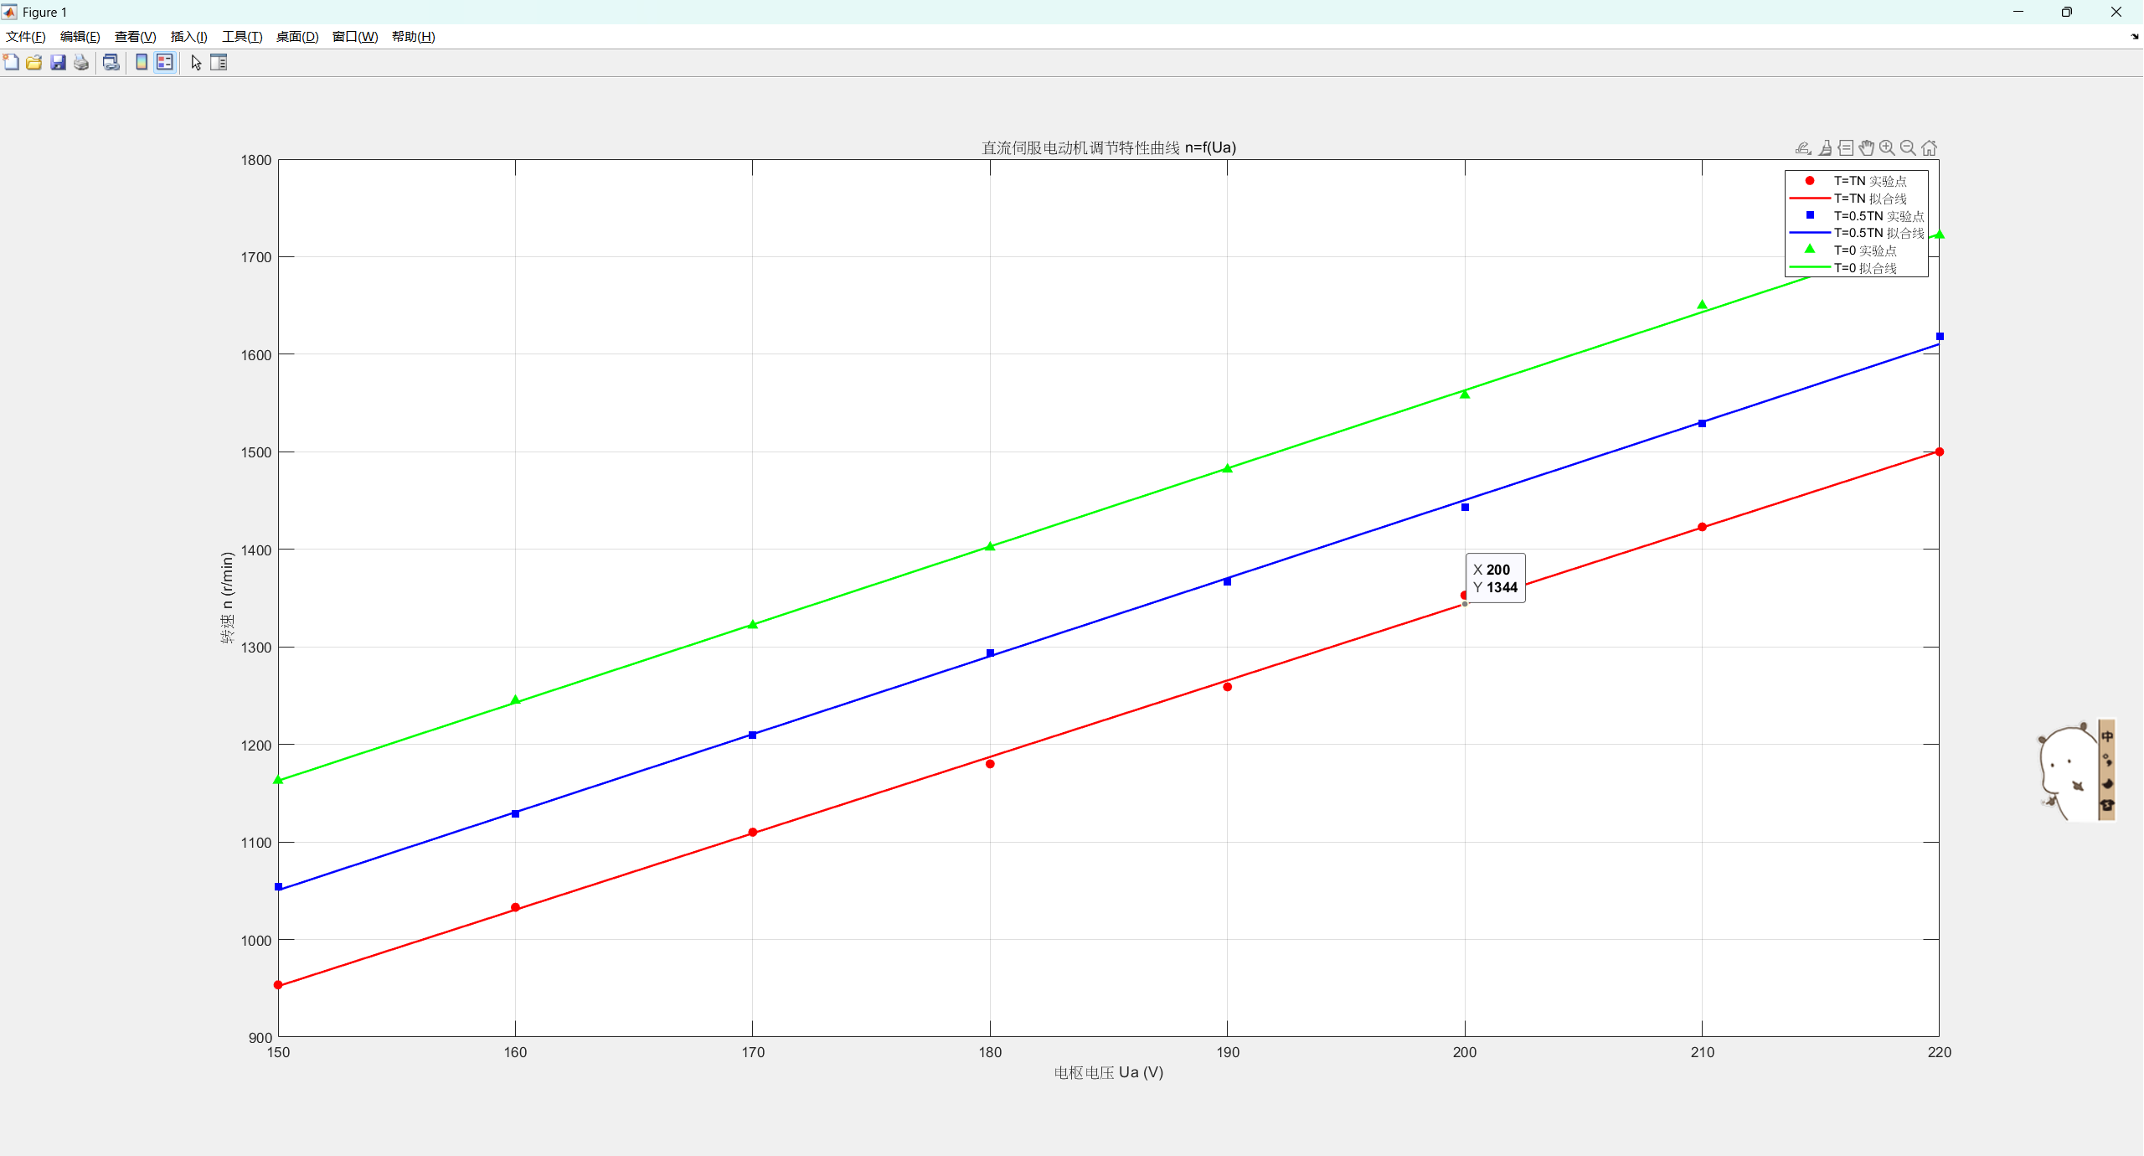
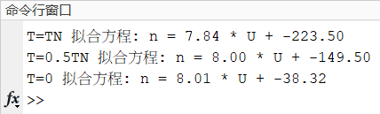
数据分析：三条调节特性曲线基本平行，表现出良好的线性关系。直线的斜率（电压灵敏度）约为7.8到8.0 r/min·V左右，这意味着电压每变化1V，转速变化约8转/分。
这验证了直流伺服电动机采用电枢控制时，转速与电枢电压成正比，且调速平滑、响应线性度好。
（3）测量空载始动电压
$$平均转速=\frac{正向空载转速-反向空载转速}{2}=\frac{3.3367+3.38}{2}=3.36$$
$$正向转空载转速不对称性=\frac{正向空载转速-平均转速}{平均转速}×100\%=\frac{3.3367-3.36}{3.36}×100\%=-0.693\%$$
$$反向转空载转速不对称性=\frac{反向空载转速-平均转速}{平均转速}×100\%=\frac{3.38-3.36}{3.36}×100\%=-0.595\%$$
数据分析：根据实验数据计算，电机的平均空载始动电压为3.36V。正向转空载转速的不对称性为-0.693%，反向转空载转速的不对称性为-0.595%。两者绝对值均远小于3%的技术要求标准。
这表明该实验电机制造工艺良好，磁路结构对称，电刷位置安装准确。
十、实验结论：
1. 参数测定准确：通过伏安法和计算，成功测得直流伺服电动机的电枢电阻R_{aref} = 67.72Ω以及电势常数K_{e} = 0.1467、转矩常数K_{T} = 1.4009。
2. 机械特性硬度一致：实验验证了直流伺服电动机具有硬机械特性。在220V、160V、110V三种不同电压下，机械特性曲线近似平行，表明电压变化不改变特性的硬度，且空载转速与电压成正比。
3. 调节特性线性度好：在恒定负载（T_{N}, 0.5T_{N}, 0）下，转速与电枢电压呈现极佳的线性关系，便于控制系统进行精确调速 ¹⁰。
4. 死区电压小且对称：始动电压约为3.36V，正反转不对称性极低（<1%），说明电机静态性能优良，适合正反转伺服控制。
十一、总结及心得体会：
通过本次直流伺服电机实验，我加深了对课堂理论知识的理解：
1. 理论验证：亲手测绘了机械特性和调节特性曲线，直观地看到了电压、电流与转速之间的线性关系，验证了公式$n=\frac{U-I_{a}R_{a}}{K_{e}Φ}$的正确性。
2. 技能提升：熟练掌握了涡流测功机的使用方法，学会了如何通过调节负载和电压来获取稳定的实验数据，同时也掌握了使用MATLAB对实验数据进行线性拟合与分析的方法。
3. 严谨性认识：在测量始动电压时，体会到了细微操作对结果的影响，认识到实验操作规范和数据处理严谨性的重要性。
十二、对本实验过程及方法、手段的改进建议：
1. 温度补偿：实验中电阻随温度变化较大，建议在实验台上增加红外测温枪或温度传感器，实时记录绕组温度，以便更精确地修正电阻值。
2. 自动化采集：目前手动记录数据较慢且易产生读数误差，建议引入数据采集卡连接电脑，自动绘制实时特性曲线，提高效率和精度。
思考题
1、转矩常数KT的计算现采用$K_{T}=\frac{30}{π}K_{e}$，而没有采用公式${ K}_{T}=\frac{T_{k}×R_{a}}{U_{a}}$ 来求取，这是为什么。用这两种方法所得之值是否相同，有差别时其原因是什么？
答：原因：$K_{T}=\frac{30}{π}K_{e}$是基于电磁感应定律和电磁力定律推导出的理论关系，在单位统一的前提下，它是严格成立的数学关系，不受实验测量误差的影响。后者依赖于具体的负载点测量数据，容易引入偶然误差。
差异分析：两种方法所得数值通常会有细微差别。主要原因包括：
1. 测量误差：转矩仪和电流表的读数存在误差。
2. 损耗未计入：直接用输出转矩计算时，忽略了电机内部的空载转矩（机械摩擦和铁耗），导致计算出的电磁转矩偏小。
3. 电枢反应：负载较大时，电枢反应可能导致气隙磁场发生畸变，影响常数的稳定性。
2、若直流伺服电动机正（反）转速有差别，试分析其原因？
答：正反转速出现差别（不对称）的主要原因通常包括：
1. 电刷位置偏差：电刷没有严格安装在几何中性线上，导致正反转时换向元件内的感应电动势不同，产生附加电流和转矩。
2. 磁路不对称：制造过程中定子磁极加工或装配存在公差，导致主磁通在空间分布上不完全对称。
3. 机械摩擦差异：轴承或电刷与换向器接触面的摩擦力在正反两个方向上不一致。

报告评分：
指导教师签字：

